第三课
<认字>



上 中 下


左 右

前 后

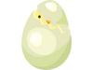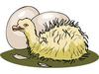

内 外

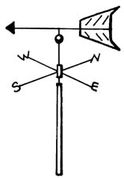

东 南 西 北

<生字>
上 中 下 左 右
前 后 内 外
东 南 西 北

<笔划>

按笔划写字:

上__ __ __

中__ __ __ __

下__ __ __

左__ __ __ __ __

右__ __ __ __ __

前__ __ __ __ __ __ __ __ __
后__ __ __ __ __ __

内__ __ __ __

外__ __ __ __ __

东__ __ __ __ __

南__ __ __ __ __ __ __ __ __

西__ __ __ __ __ __

北__ __ __ __ __

<童谣>

看地图, 认方 向

上边是北
下边是南
左边是西
右边是东
东南西北
四个方向

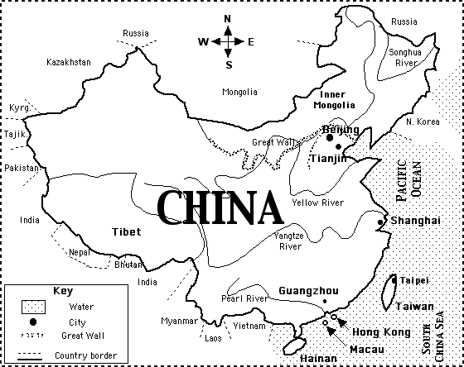

▲<额外成就>:
你知道成语 “四面八方” 指的是哪些方向吗?

你能回答下面的问题吗?
- 那条大洋划分中国东面的国界?
- 那条江在上海旁边流过?
- 那条主要的河流经过长城?
- 首都北京在中国的哪个方位, 东北,东南, 西北, 还是西南?

http://www.enchantedlearning.com/asia/china/mapquizprintout.shtml

<华夏文明>:
►中国古代四大发明之一: 指南针
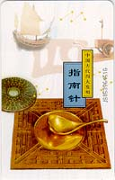
http://www.minghui-school.org/school/article/2004/9/30/36724.html

►中国四大古典名著之一: <<西游记>>
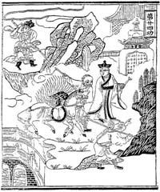
明代《临凡宝卷》中唐僧取经的故事插图
<心灵园地>
悉达多太子出游东,南,西,北门的启示
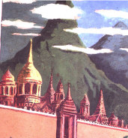http://xinsheng.net/xs/articles/gb/2003/1/15/19223.htm

第三课 练习篇

1. 读一读, 连一连

上 běi
中 shàng
下 nèi
左 yòu
右 dōng
前 zhōng
后 xī
内 qián
外 nán
东 zuǒ
南 xià
西 wài
北 hòu

2. 从下列字中,把有 “丨”笔划的圈出来

中 下 左 右 前

后 内 外 东 南 西

3. 从下列字中,把有 “一”笔划的圈出来

上 中 右 前

后 东 南 西 北

4. 从下列字中,把有 “丶”笔划的圈出来

上 下 左 前

外 东 南 北

5. 从下列字中,把有 “丿”笔划的圈出来

左 右 上

中 东 西 北

6. 数一数, 填一填

- 上共有______划, 第一划是______

- 下共有______划, 第二划是______

- 中共有______划, 第二划是______

- 内共有______划, 第二划是______

- 左共有______划, 第三划是______

- 右共有______划, 第三划是______

- 后共有______划, 第三划是______

- 外共有______划, 第四划是______

- 东共有______划, 第四划是______

- 北共有______划, 第四划是______

- 西共有______划, 第四划是______

- 前共有______划, 第五划是______

- 南共有______划, 第五划是______

综合练习----用生字组词

读一读

<生字>

一 二 三 四 五 六 七 八 九 十

日 月 星(生) 云 天 地 人 物 年 土

上 中 下 左 右 前 后 内 外 东 南 西 北

<词组>

一上一下 上上下下 前前后后
上天 天上 天下 西天 地上 地下 土地
天人 人物 人生 一生 天生 生物
外人 内人 外星人 前人 后人
年月日 前年 后年 前天 后天 月中 日中天
东土 东西

▲额外成就
yǒu yǒu
你知道成语 “天外有天, 人外有人”的意思吗?

